Coronavírus (Covid19) Guia
Português / PORTUGUESE

COVID-19 é uma nova doença que pode afetar os seus pulmões e o sistema respiratório. É causado por um vírus chamado coronavírus.

Se você tiver:
- febre – sente que o seu peito ou costas estão demasiado quentes ao toque
- uma nova tosse contínua – isto quer dizer que se começou a tossir repetidamente deve ficar em casa.

Quanto tempo deve ficar em casa?
- Todas as pessoas com sintomas devem ficar em casa pelo menos 7 dias.
- Se vive com outras pessoas, todos devem ficar em casa pelo menos 14 dias, para evitar o alastramento da infeção fora de casa.
- Depois de 14 dias, as pessoas com quem vive que não têm sintomas podem voltar à rotina normal.
- Mas, se alguém com quem vive tiver sintomas, essa pessoa deve ficar em casa por 7 dias a partir do primeiro dia de que os sintomas aparecem. Mesmo que isto queira dizer que ficam em casa mais de 14 dias.
- Se vive com alguém que tem mais de 70 anos, tem uma doença de longo prazo, está grávida ou tem um sistema imunitário mais fraco, tente encontrar outro sitio onde possam viver durante os 14 dias.
- Se têm que ficar na mesma casa, tentem afastarem-se ao máximo uns dos outros.

Conselhos sobre ficar em casa

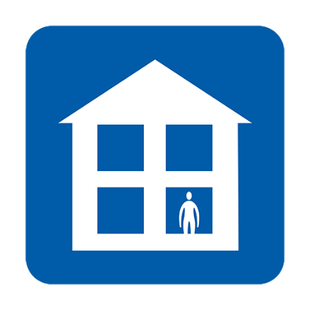  Não vá para o trabalho, escola, posto medico, farmácia ou hospital | 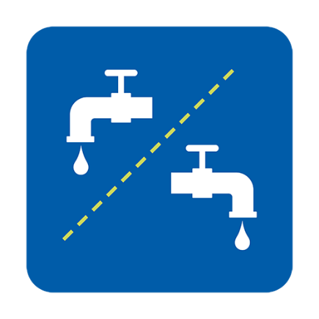  Utilize instalações separadas ou limpe entre cada utilização | 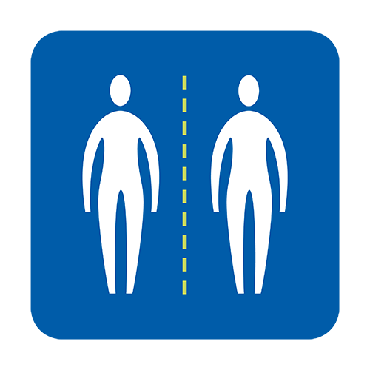  Evite contato próximo com outras pessoas
Obtenha alimentos & medicamentos por entrega | 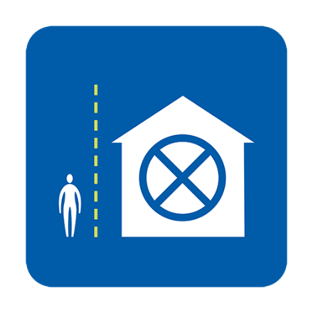  Não receba visitas | 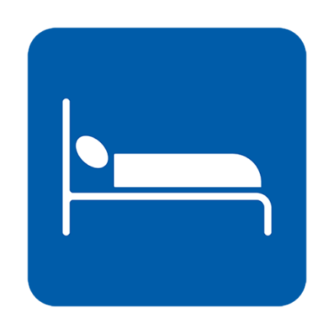  Durma sozinho, se possível
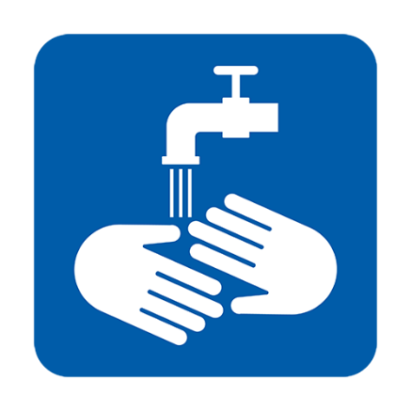  Lave as mãos regularmente | 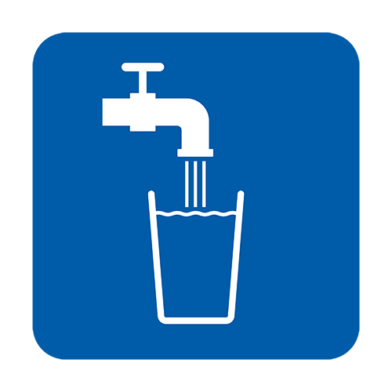  Beba bastante água | Tome paracetamol para ajudar a aliviar os sintomas

Quando devo contatar o Serviço de Saúde Nacional (NHS) 111?
- quando sentir que está tão doente que não consegue fazer as suas atividades normais, como ver televisão, usar o telemóvel ou sair da cama
- quando sentir que não consegue superar os seus sintomas em casa
- a sua condição piora
- os seus sintomas não melhoram após 7 dias

Como entro em contato com o Serviço de Saúde Nacional (NHS) 111?
Você pode usar o serviço de coronavírus on-line do Serviço de Saúde Nacional (NHS) 111 para saber o que fazer a seguir. Se não conseguir acesso aos serviços on-line, pode ligar para o 111 (este é um número gratuito para ligar).

O que acontece se eu estiver preocupado(a) com minha situação de imigração?
Todos os serviços relacionados com o coronavírus são gratuitos para todas as pessoas, independentemente de seu estatuto de imigração no Reino Unido. Isso inclui testes e tratamento do coronavírus, mesmo que o resultado seja negativo. Hospitais NHS foram avisados que testes de imigração não são necessários para pessoas que testem ou recebam tratamento para o COVID-19.

O que posso fazer para ajudar a impedir a propagação do Coronavírus?
- Certifique-se de lavar as mãos com frequência, com água e sabão, durante pelo menos 20 segundos
- Siga os conselhos sobre ficar em casa
Estes conselhos são baseados no serviço de aconselhamento da NHS e são conselhos para todos os habitantes do Reino Unido, independentemente do país de origem. Para obter mais informações
- Conselhos da NHS: https://www.nhs.uk/conditions/coronavirus-covid-19/
- https://www.gov.uk/government/publications/covid-19-guidance-on-social-distancing-and-for-vulnerable-people
- Conselhos da Organização Mundial de Saúde : https://www.who.int/news-room/q-a-detail/q-a-coronaviruses

Version 2 [16.03.2020]

